《乳源瑶族自治县桂头镇红岭村庄规划（2025-2035年）》规划公示

一、规划简介
1、规划范围
本次规划范围为乳源瑶族自治县桂头镇红岭村村域全部国土空间，总面积11.32km²。
2、规划期限
本规划基期为2024年，期限为2025年至2035年。
3、规划内容
（1）发展规模
预测至2035年，户籍数488户，户籍人口为1667人。根据上位国土空间总体规划，至2035年，村庄建设用地规模控制在30.28公顷以内。
（2）发展定位
立足红岭村 “一般发展类村庄” 属性，依托紧邻韶关丹霞机场的交通枢纽优势，整合 “五山一水一园一特殊两分地” 的国土空间格局，打造 “丹霞空港门户・绿色生态家园・红岭文化驿站”，成为乳源县 “临空经济 + 绿色生态 + 文化展示” 融合发展的示范村。
（3）空间结构
立足红岭村自然山水格局，规划总体形成一轴一带、双核驱动、四片区的空间规划格局。
“一轴”是指沿村道布局的村庄发展主轴。充分利用村内主要道路，沿路设置“农耕文化长廊”生态停车场等设施，打造村庄产业发展的重要廊道，形成一条集交通、观光、生态于一体的发展轴线。
“一带”是指红岭田园景观带。北部生态涵养保育区、整合村庄林业资源，深入推进山水林田河生态保护修复工程，筑牢生态屏障，南部农作物轮作示范区、整合村庄农田资源，深入推进农田连片整治、耕种，形成山林田优美景观。
“双核”是指公共服务核、旅游服务核。以村委会和丹霞机场作为双核中心，对接村民和机场旅客需求，是构成红岭村未来发展的重要基石，未来将深化村庄基础服务设施建设，提升村庄人居生活水平。
四片区”是指生态涵养保育区、农作物轮作示范区、快速交通服务区、品质宜居生活区。以林业种植、农田、村内主要交通、村民生活空间组成。
（4）村域用地布局
红岭村全域国土空间面积为1131.71公顷。规划基期年，耕地183.87公顷，园地82.05公顷，林地522.01公顷，草地9.80公顷，农业设施建设用地20.65公顷,建设用地239.12公顷，陆地水域70.34公顷，其他土地3.87公顷。规划至2035年，耕地155.23公顷，园地89.39公顷，林地470.21公顷，草地35.27公顷，农业设施建设用地16.79公顷，建设用地296.60公顷，陆地水域67.77公顷,其他土地0.44公顷。

二、规划图件
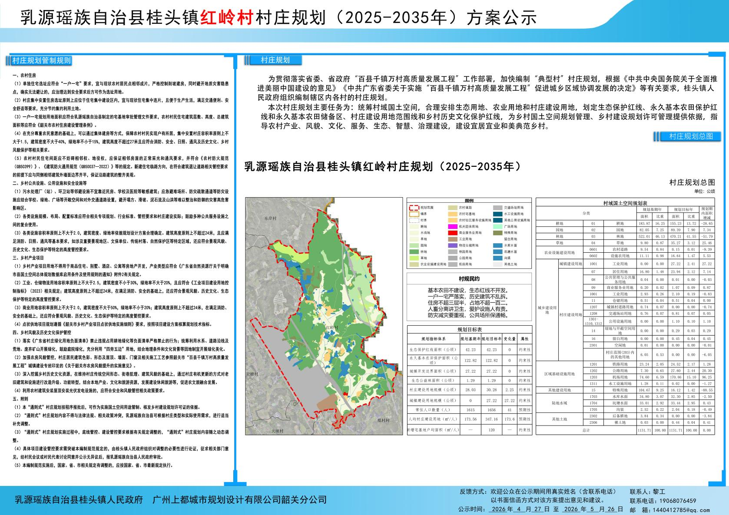

三、近期建设项目库
序号 | 类型 | 设施名称 | 数量 | 用地需求（㎡） | 空间位置 | 建设类型 | 备注
1 | 历史文化保护 | 古树名木保护 | 2 | 30 | 斗村、胡龙岭上村 | 保护 | 古树加装围护设施
2 | 产业发展 | 渔光互补分布式光伏发电项目 | — | — | 村域范围 | 扩建 | 坑塘光伏与屋顶光伏，村民租金分红
3 | 产业发展 | 福美家木业加工厂 | 1 | — | 红岭老村 | 现状提升 | 依托红岭村现有大量桉树进行加工
4 | 产业发展 | 农家乐 | 1 | 600㎡ | 胡龙岭下村 | 新建 | 承担机场与外来游客食宿问题。
5 | 产业发展 | 民宿 | 1 | 500㎡ | 胡龙岭下村 | 新建 | 承担机场与外来游客食宿问题。
6 | 基础设施和公共服务设施建设 | 文化广场（兼健身） | 3 | 4000㎡ | 斗村、红岭老村、红岭新村 | 新建 | 完善基础设施
7 | 基础设施和公共服务设施建设 | 文化楼（兼公厕） | 3 | 600㎡ | 斗村、红岭老村、红岭新村 | 新建 | 完善基础设施
8 | 基础设施和公共服务设施建设 | 停车场 | 4 | 2500㎡ | 斗村、红岭老村、红岭新村 | 新建 | 完善基础设施
9 | 基础设施和公共服务设施建设 | 污水处理池 | 2 | 160㎡ | 村域范围 | 新建 | 完善基础设施
10 | 基础设施和公共服务设施建设 | 韶关丹霞机场高速公路 | 1 | — | 村域范围 | 新建 | 完善基础设施
11 | 基础设施和公共服务设施建设 | 道路硬化 | — | — | 村域范围 | 改建 | 完善基础设施
12 | 基础设施和公共服务设施建设 | 垃圾收集点 | 10 | — | 村域范围 | 改造、新建 | 升级改造有棚垃圾收集点
13 | 基础设施和公共服务设施建设 | 村口标识 | 1 | — | 红岭新村 | 新建 | 完善基础设施
14 | 基础设施和公共服务设施建设 | 增设路灯 | 10 | — | 村域范围 | 更新 | 完善基础设施
15 | 人居环境整治和乡村绿化美化 | 水渠整治、清理 | — | — | 村域范围 | 整治 | 村庄环境美化
16 | 人居环境整治和乡村绿化美化 | 池塘加装护栏 | — | — | 村域范围 | 整治 | 村庄环境美化
17 | 人居环境整治和乡村绿化美化 | 人畜分离建设项目 | — | — | 村域范围 | 整治 | 村庄环境美化
18 | 人居环境整治和乡村绿化美化 | 四小园建设 | — | — | 村域范围 | 整治 | 村庄环境美化

